台南市賢北國民小學一百年度第一學期 三年級 自然科 第一次定期評量
三年 班 號 姓名： 得分：

家長簽名
□訂正 □查頁數

一、是非題：每題2分，共20分
( )1. 絲瓜的雄花包含花瓣、花萼、雌蕊。
( )2. 磁鐵跳棋是利用磁鐵隔著物品，也能吸引鐵製品的特性做成的。
( )3. 雞屎藤及薄荷的葉子有特殊的氣味。
( )4. 兩個長條形磁鐵靠近時會相吸，如果把其中一個換邊後再靠近，還是互相吸引。
( )5. 榕樹和綠竹的葉子邊緣都比較平滑。
( )6. 進行漂浮的磁鐵實驗時，在水盆的附近不能有其他磁鐵或鐵製品，是為了不影響磁鐵的指向。
( )7. 有些植物根、莖或葉的汁液有毒，所以觀察或觸摸後要記得洗手。
( )8. 磁鐵能夠吸引鐵製品的力量稱為「磁力」。
( )9. 因為植物有根的構造，所以不容易被風吹
倒。
( )10植物的葉子在莖上生長的位置稱為環。
二、選擇題：每題2分，共22分
( )1. 磁鐵無法吸引下面哪種物品呢？（①鐵釘 ②釘書針 ③長尾夾 ④硬幣）。
( )2. 觀察植物莖時，哪一種方式是正確的？
（①用手輕搖枝葉 ②用捲尺量樹圍 ③用手摸樹皮 ④以上皆可）。
( )3. 要找出正確的方位，我們可以透過指北針
，是因為指北針在靜止時，指針會有什麼現象？（①指向南、北方向 ②指向東、西方向 ③指向西、北方向 ④沒有固定的方向）。
( )4. 我們常利用植物使生活更方便，下列哪一個是應用在生活中住的部份？（①搭成木船 ②在山上享受森林浴 ③奶奶坐的藤椅 ④學校的書本）。
( )5. 下面哪些東西有應用到磁鐵？（①銀行或郵局存摺上的磁性條碼 ②冰箱門框的軟性磁條 ③背磁式車票 ④以上皆有）。
( )6. 植物的果實會由花朵中的哪一個部分發
育而成？（①雄蕊 ②雌蕊 ③花瓣 ④花萼）。
( )7. 植物的哪一個構造具有保護花蕊的功能?
（①莖 ②葉片 ③花瓣 ④根）。
( )8. 下面是有關植物莖的敘述，哪一個是錯
的？（①槭葉牽牛花的莖會纏繞、攀爬
②白千層的莖高大直立，樹皮會一層一層
的脫落 ③大王椰子樹的莖摸起來刺刺的
④玫瑰花的莖上有刺）。
( )9. 進行漂浮的磁鐵實驗時，哪一個敘述是錯的？（①棒狀磁鐵靜止時，會指向南、北方向 ②圓形磁鐵靜止時，會指向南、北方向 ③馬蹄形磁鐵靜止時，會指向南、北方向 ④同一塊磁鐵，每次靜止時，指向的方向都不一樣）。
( )10有甲、乙兩塊相同的磁鐵同時吸在黑板上
，如果在乙磁鐵上加鐵片，請問哪個磁鐵
的承載物品數量最多？（①甲 ②乙 ③一
樣多 ④無法判斷）。
( )11下面有關果實與種子的敘述，哪一個是錯
的？（①酪梨的種子和柳橙的種子數量相
同 ②我們常食用紅豆的種子 ③每一顆西
瓜的種子數量，不一定一樣 ④香蕉的果
實和種子都可以食用）。
三、下面遊戲是利用磁鐵的哪一種特性來玩的？連
連看：每題2分，共8分
○磁鐵飛鏢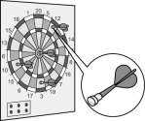 | ． | ．ㄅ隔著物品  也能吸引  鐵製品  ．ㄆ同極相斥
○帆船遊戲  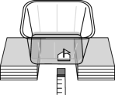 | ． | ．ㄅ隔著物品  也能吸引  鐵製品  ．ㄆ同極相斥
○釣魚遊戲  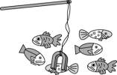 | ． | ．ㄅ隔著物品  也能吸引  鐵製品  ．ㄆ同極相斥
○旋轉紙偶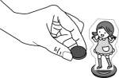 | ． | ．ㄇ磁鐵可以  吸引鐵製  品
四、依題示作答：每答2分，共36分
1. 哆啦ㄟ夢進行帆船遊戲時，遇到下面的問題，請
你一同替牠解決問題吧！請圈出正確的答案：
進行帆船遊戲時，如果水盆內的水量增加，使帆船不能移動，我們可以(增加，減少)鐵尺上的磁鐵數量，使磁力(增強，減弱)，則吸力會(增強，減弱)，就能讓帆船再次移動。
2. 糖糖將兩種植物根的形態拍下來，請幫她分辨
兩種根的特徵，並圈出符合題意的代號及正確
的名稱：
甲. 乙.
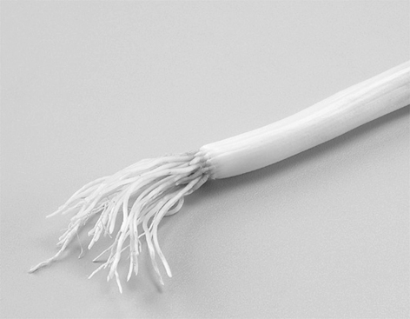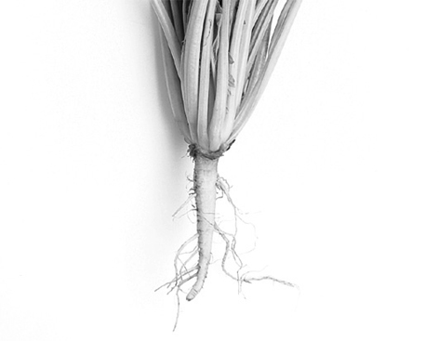
(1)所有根像鬍鬚一樣：(甲，乙)，稱為(軸根，
鬚根)
(2)有一條明顯的主根，旁邊再長比較細的根：
(甲，乙) ，稱為(軸根，鬚根)
3. 下圖為艷紫荊：
(1)一朵花通常包含哪些部分？請填入代號：
ㄅ.花瓣 ㄆ.花萼 ㄇ.雄蕊 ㄈ.雌蕊
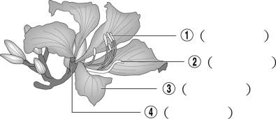
(2)花朵由外而內的構造：( )→( )
→( )。<此題請填入中文>
4. 把環形磁鐵一個接一個套入吸管中，結果如下圖
，請圈出正確答案：
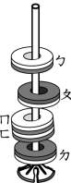 | (1)ㄅ和ㄆ磁鐵是互相(吸引，排斥)。  (2)ㄇ和ㄈ磁鐵是互相(吸引，排斥)。  (3)ㄈ和ㄉ磁鐵是互相(吸引，排斥)。  (4)如果把ㄇ換邊再套入吸管中，ㄇ和ㄈ  靠近時會互相(吸引，排斥)。
五、依題示，選出正確的答案：每題1分，共2分
○榕樹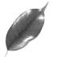 | ○綠竹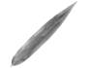 | ○彩葉草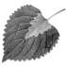 | ○豔紫荊  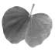
派大星在觀察葉子時，將以上的葉子分成兩堆。
甲堆 | 乙堆
○○○ | ○
( )1.派大星是用什麼標準來分甲、乙兩堆？（
①葉子的形狀 ②葉子的邊緣 ③葉面的紋路④葉子的顏色）。
( )2.依上面的標準做分類，下面哪一種植物的
葉片和乙堆屬於同一類？（①朱槿 ②緬梔 ③變葉木 ④樟樹）。
六、依照葉子在節上的生長方式，將正確的葉序代
號填入□中。每題2分，共6分
ㄅ.叢生 ㄆ.對生 ㄇ.輪生 ㄈ.互生

1.番石榴 |  | 2.車前草 |  | 3.黑板樹
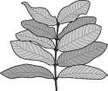 |  | 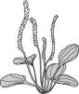 |  | 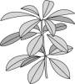
七、下列有關磁鐵性質的敘述，哪些正確？請在( ) 裡打ˇ，錯誤的打╳：每題2分，共6分
( )1. 磁鐵不用時，磁力會漸漸消失。如果我們
只有一個磁鐵時，最好的保存方式，是在
磁鐵兩極吸附鐵片。
( )2. 馬蹄形磁鐵的中間可以吸住的鐵製迴紋針
比兩端來得多。
( )3. 不管是什麼形狀的磁鐵，都會同時具有N
極及S極。

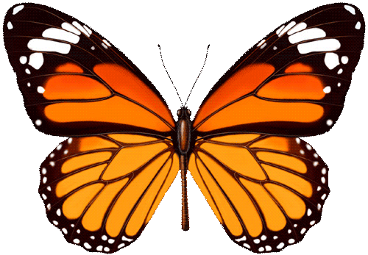
分數組距：
100分： | 99~90分： | 89~80分：
79~70分： | 69~60分： | 60分↓：

